Respuesta al informe del Consejo de Transparencia y Buen Gobierno

1. “La información está organizada aunque no se ajusta al patrón definido por la LTAIBG” (p. 3)

**RESPUESTA:** Los apartados que tenemos ahora en [Transparencia](https://www.bne.es/es/transparencia), de acuerdo con lo que dicta la LTAIBG en sus artículos 6, 6bis, 7 y 8, los agruparemos en los siguientes apartados:

* 1. Información institucional, organizativa y de planificación

Registro de actividades de tratamiento

Información de relevancia jurídica

Información económica, presupuestaria y estadística

* 1. Información patrimonial

1. “No se ha localizado información. En Transparencia/Organización/Organigrama, accediendo a cada una de las Áreas reseñadas, aparecen sus funciones específicas, pero no se ha localizado información sobre las funciones de la institución en sí.” (pp. 4-5)

**RESPUESTA:**  Aunque las funciones del OA están en la Ley de la BNE y en el Estatuto, ambos recogidos en el [apartado de Transparencia de la BNE](https://www.bne.es/es/transparencia?f%5B0%5D=area_de_transparencia%3ANormativa), crearemos una página específica con las funciones de la Institución.

1. “Aunque se publica un enlace Organigrama/descargar CSV, este enlace proporciona un fichero Excel con información de diversas personas que trabajan en diferentes áreas de la BNE. Pero no se publica un organigrama en sentido estricto.” (p. 5)

**RESPUESTA:** El Organigrama no solo está en CSV, se despliega completo pinchando en el signo +, junto a “Dirección General”. Y se va desplegando sucesivamente junto al signo + de cada puesto, hasta el nivel Jefatura de Servicio.

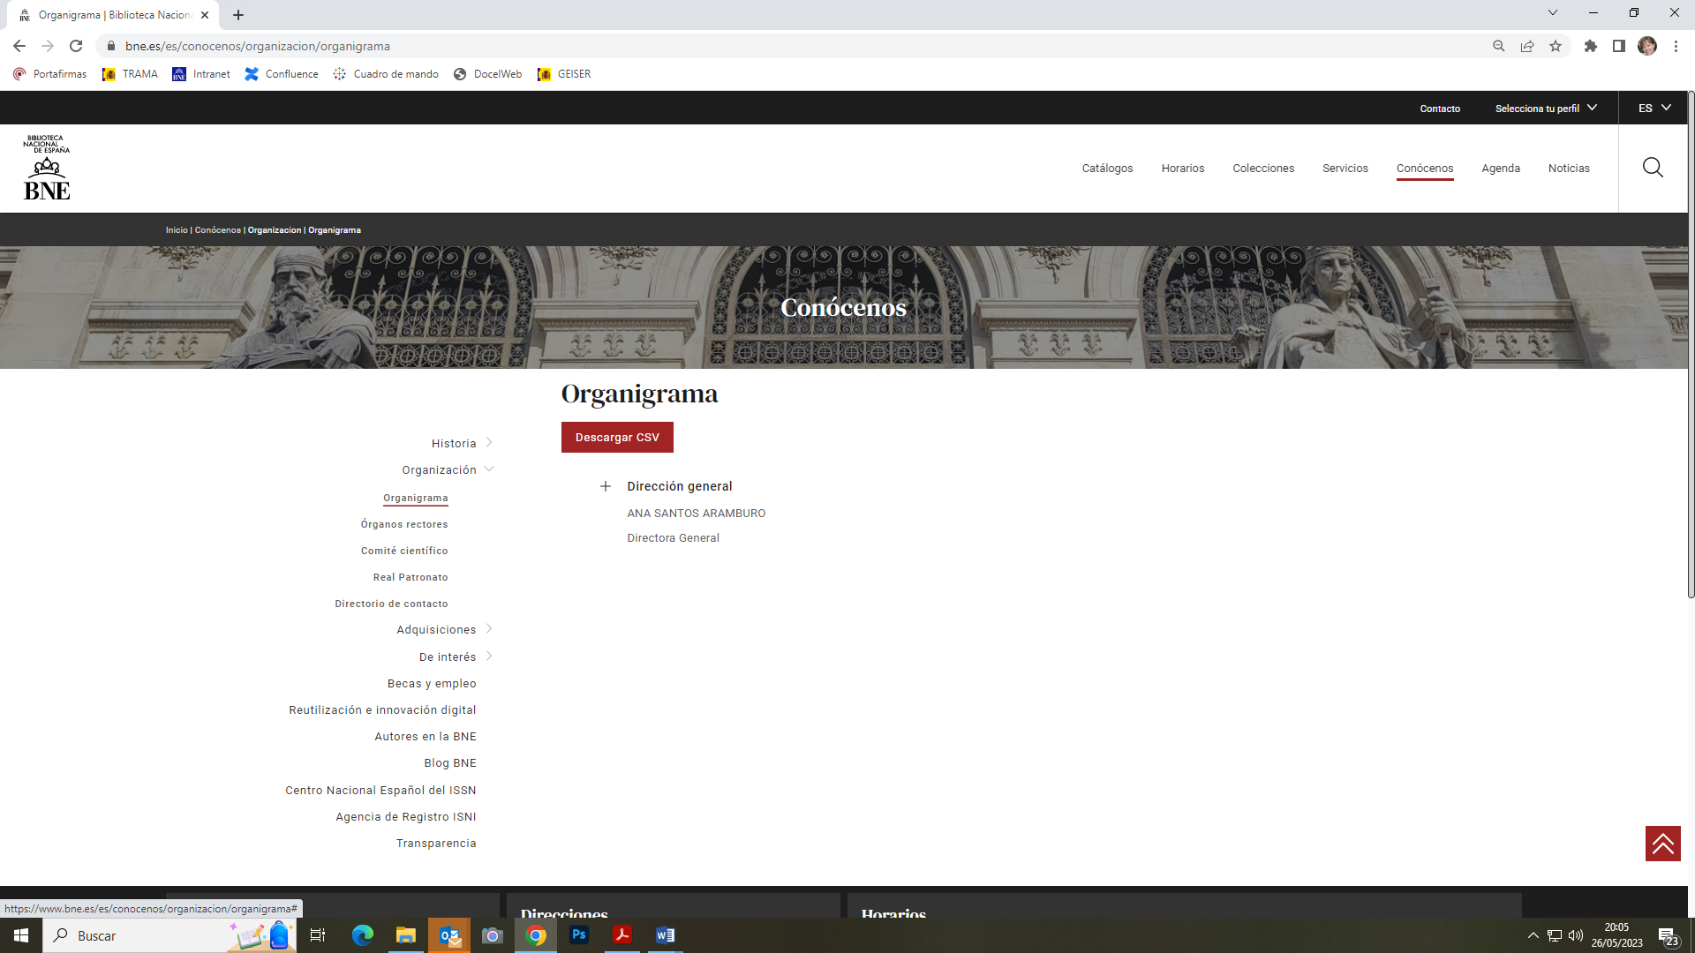

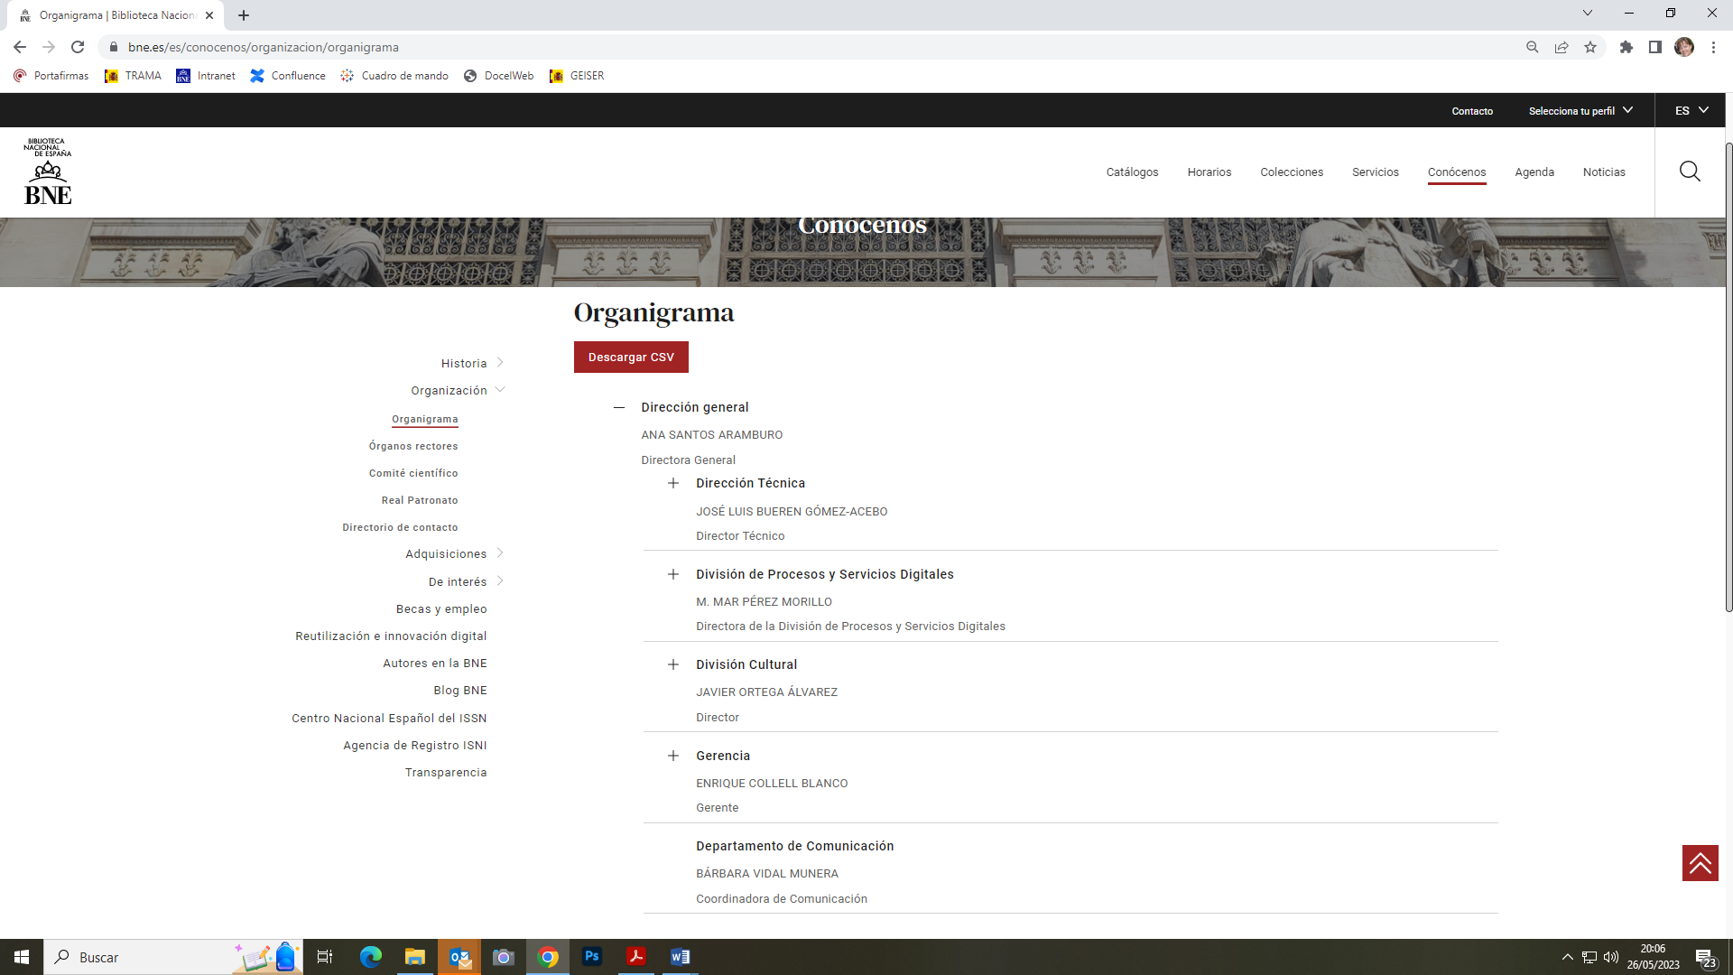

Se puede cambiar el funcionamiento de esta página para que esté desplegado completo por defecto.

1. “A través del apartado Órganos Rectores, se publica una breve descripción de los órganos de gobierno de la institución, pero no se incluye una descripción de los órganos de gestión. A través del apartado Órganos Rectores, se publica una breve descripción de los órganos de gobierno de la institución, pero no se incluye una descripción de los órganos de gestión.”

**RESPUESTA:** Al desplegar el organigrama, pinchando en los puestos, aparecen la descripción y las funciones de cada uno. P. ej.: <https://www.bne.es/es/conocenos/organizacion/organigrama/direccion/direccion-tecnica>

1. “No se ha localizado información sobre las normas que regulan el marco jurídico general” (p. 6)

**RESPUESTA:** En el apartado “Normativa”, de Transparencia (<https://www.bne.es/es/transparencia?f%5B0%5D=area_de_transparencia%3ANormativa>)

se incluyen la Ley de la BNE y el Estatuto. En el nuevo apartado que crearemos de acuerdo con la estructura que marca la ley (Información de relevancia jurídica), incluiremos, además de la Ley de la BNE y el Estatuto; la Ley 8/2022, por la que se modifica la Ley de Depósito Legal; el RD 635/2015, que regula el depósito legal de las publicaciones en línea; y las que se consideren que conforman el marco jurídico de la BNE.

1. “No se ha localizado el Registro de Actividades de Tratamiento” (p. 6)

**RESPUESTA**: En el pie de la web institucional se recoge la [Política de protección de datos](https://www.bne.es/es/proteccion-datos). Esta información se incluirá también en el portal de Transparencia de la BNE.

1. “La información no está datada y no se publica la fecha de la última revisión o actualización de la información.” (p. 6)

**RESPUESTA:** Todos los contenidos de la web institucional están actualizados o se actualizan como mínimo semanalmente, muy especialmente los del Portal de Transparencia, pero en este se puede añadir una fecha de “Última actualización”, que requiere de un desarrollo y cuya implementación puede tardar unas semanas.

1. “La existencia de dos apartados relacionados con planificación – Planes y Políticas y Planificación y evaluación – puede dar lugar a confusión” (p. 6)

**RESPUESTA:** Para resolver esta posible confusión, renombraremos “Planes y políticas” como “Políticas y procedimientos”.

1. En cuanto a la información que falta económica y presupuestaria (pp. 7-9), enriqueceremos y actualizaremos este apartado.
2. En cuanto a la información patrimonial (p. 10), también podemos crear un apartado para darle difusión.
3. “El organigrama debe incluir tanto órganos de gobierno como de gestión.”

**RESPUESTA**: Como el organigrama tira de DIR3 y ni la Presidencia ni el Patronato se incluyen ahí, podemos incluirlos en la página del organigrama, pero hay que ver cuál es la mejor manera de hacerlo.